NIVEL 1

LECCION 1

INGENIERIA DE REQUISITOS

Consiste en:

**IDENTIFICAR LAS NECESIDADES**.-

* Reunión con el cliente para conocer el OBJETIVO Y LAS RESTRICCIONES DEL PROYECTO
* Investiga las necesidades los usuarios finales del sistema de software, para ello se realiza entrevistas y reuniones con los usuarios
* Elaboración de un documento con los requisitos de los clientes y las necesidades de los usuarios. Incluir las solicitudes del cliente y los resultados de las entrevistas y reuniones con usuarios.

**ANALIZAR LOS REQUISITIOS.-** Se realiza desde el inicio y a lo largo del desarrollo del proyecto. Una vez claras las necesidades y requisitos se busca:

* Buscar alternativas y soluciones a ellos,
* Trata con el cliente las necesidades y requisitos para llegar a un acuerdo si son factibles o viables
* Acuerda con el cliente los alcances del proyecto y agregarlos a la doc.
* Considerar las peticiones de CAMBIOS MENORES, o características agregadas al sistema por el cliente. Valorar las peticiones de cambio del cliente ajustando los tiempo de entrega y costos. Documentar las peticiones de cambio para evitar malos entendidos.

**DESARROLLAR LAS ESPECIFICACIONES**

DESARROLLO DE REQUISITOS.- Se realiza junto con el análisis. Después de llegar a acuerdos con el cliente y los usuarios elaborar documentación con las especificaciones del proyecto.

Como ejemplo: colores de la interfaz, elementos que contendrá como menús, botones, enlaces, imágenes y títulos. Las especificaciones deben ser claras, concretas y sin ambigüedades. Comienza con aspectos generales avanzando en el nivel de detalle. Validar las especificaciones deben corresponden con las necesidades de clientes y usuarios; obteniendo su aprobación.

Obtener adecuadamente los requisitos del sistema permitirá organizar mejor el proceso de desarrolla del proyecto, ahorrando tiempo, recursos y aumentando la satisfacción de clientes y usuarios

TIPOS DE APLICACIONES

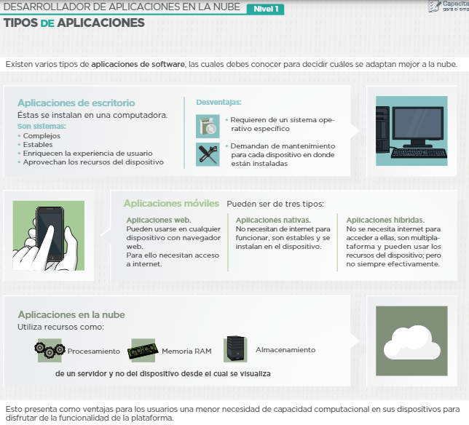

CICLO DE VIDA DEL DESARROLLO DE APLICACIONES

El proceso de desarrollo de software pasa por un ciclo de vida, el cual se dividen en:

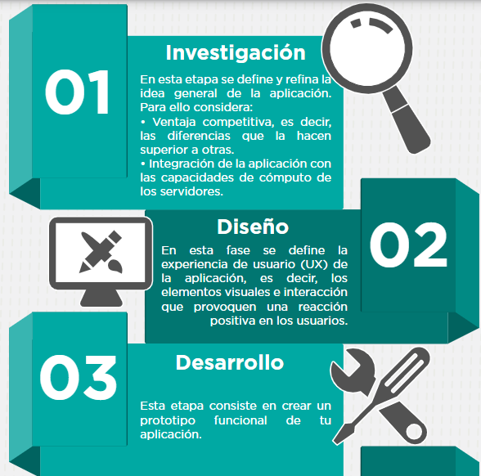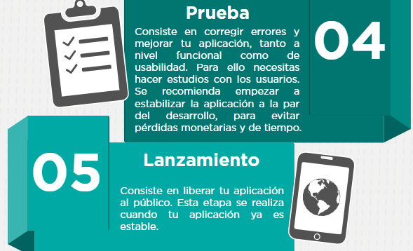

ETICA PROFESIONAL

Se refiere a las normas y obligaciones que regulan nuestra conducta en el trabajo, hay que seguirlas para reflejar profesionalismo.

Sus beneficios son:

**IMPARCIALIDAD**.- En las relaciones laborales y contratos

Claridad en los criterios que regulan la **TOMA DE DECISIONES**.

Sentido de **PERTENENCIA E IDENTIDAD**

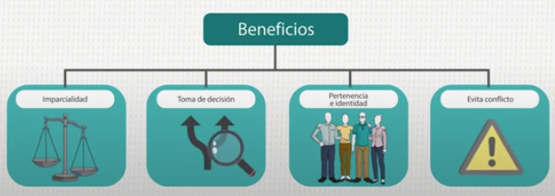**La PREVENCION DE CONFLICTOS** con empleados o clientes

**VALORES.-** Se reflejan en las conductas que permiten a las personas convivir en armonía con el ambiente de trabajo y la sociedad.

VALORES ETICOS:

* HONESTIDAD.- Debes ser sincero y justo
* LEALTAD.- Muestra fidelidad con el trabajo que realizas, siguiendo los estándares de tu empresa.
* RESPETO.- Considera la individualidad de otros así como sus acciones y diferencias
* CONFIANZA.- Transmite sentido de seguridad y brinda respaldo necesario con quienes se relaciona
* 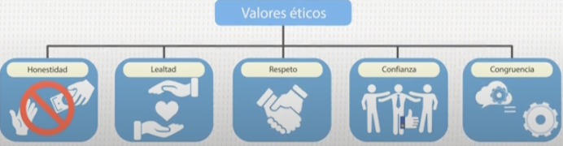CONGRUENCIA.- Unifica tu pensar y hablar con tus acciones

PRINCIPIOS.- Son acuerdos seguidos por un grupo de personas que garantizan la dignidad y equidad para todas las partes involucradas:

* HONRADEZ Y TRANSPARENCIA En cada uno de los niveles de trabajo e interacción con la empresa y clientes
* Toda actividad debe respetar EL BIEN COMUN y el entorno ecológico.
* CONFIDENCIALIDAD en el manejo de la información de la empresa y de los clientes
* ORIGINALIDAD Respeta el trabajo de los demás y su originalidad
* 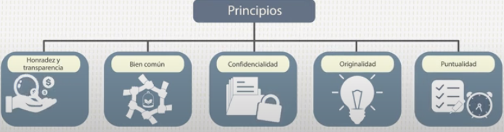PUNTUALIDAD Las entregas siempre deben ser puntuales y tienen que cumplir con el contrato laboral.

El reflejo de tu ética profesional dentro del entorno laboral mejorara tu reputación y desempeño.

MEDIDAS DE SALUD Y SEGURIDAD LABORAL

Cuida su integridad física y desempeño con adecuadas medidas de salud y seguridad laboral

**MEDIDAS PREVENTIVAS**

* Conserva limpia tu área de trabajo
* Establece y respeta tus horarios de comida
* Trabaja en un lugar adecuadamente ventilado e iluminado
* Utiliza un regulador para conectar tus dispositivos, de esta manera podras evitar incendios.

**POSTURA RECOMENDADA**

* Mantén la cabeza en alto, relaja los hombres, recarga la espalda en la silla, vigila que la flexión de tu brazo y antebrazo sea de 90 grados, apoya firmemente los pies en el piso.
* Alinea la mano con tu antebrazo cuando muevas el ratón, para evitar lesiones en la muñeca.
* Mantén suspendida tu mano sobre el teclado con la muñeca recta, relaja los hombros y mueve los dedos suavemente al escribir.
* Ajusta el monitor de la computadora a la altura de tu vista, conserva un brazo de distancia del monitor.
* Evita trabajar con un alto nivel de brillo en tu monitor y usa lentes especiales para proteger tu vista.

**ORGANIZACIÓN DEL TRABAJO Y HABITOS SALUDABLES**

* Mantén una dieta balanceada
* Realiza actividad física regularmente
* Además, toma periodos de descanso, en especial cuando la carga laboral es excesiva, esto evitara que te fatigues física y mentalmente
* Respeta tus horarios de sueño.